Bronkerk Ugchelen
Orde van dienst – Eerste zondag van Advent
30 november 2025

Bestemming Bethlehem

OM TE BEGINNEN

Muziek

Welkom en mededelingen

– allen gaan, zo mogelijk, staan –

Openingslied: ‘Vol van verwachting zijn wij gekomen’ (Eva’s lied 1- 10 : 1 en 2)
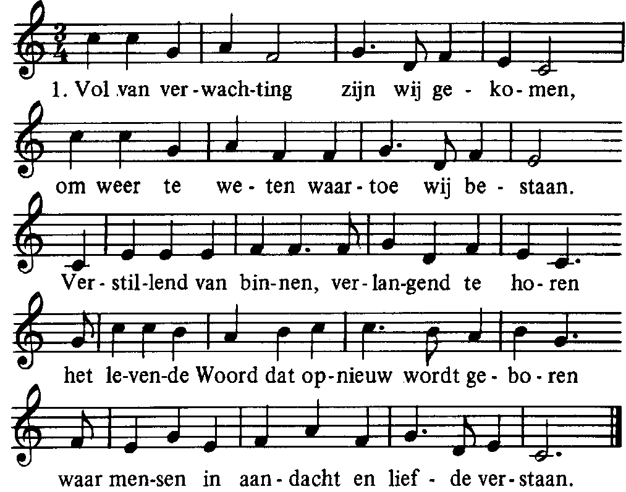

2. Tijd vloeit ineen; verleden wordt heden,
toekomst wordt nu, maar altijd blijft het Woord:
herinnerd te worden aan hoe wij bedoeld zijn,
herscheppen de wereld waarmee wij vergroeid zijn,
die opdracht aan alles wat ademt gaat voort.

Begroeting en groet
v: Onze hulp is in de naam van de Heer
a: die hemel en aarde gemaakt heeft
v: die trouw blijft tot in eeuwigheid
a: en niet loslaat het werk dat zijn hand begon

v: Een hartelijke groet
van vrede, vriendschap en genade
voor u en voor jou
van God onze Vader
en van onze Heer Jezus Christus
a: Amen

Drempelgebed
v: Eeuwige,
met ogen vol verlangen zien wij uit
naar de komst van uw licht in de wereld.
a: Kom ons tegemoet en wees hier aanwezig.
v: Wij wachten op U God,
U die hebt gezegd: Ik zal er zijn.
a: Wees hier aanwezig
en laat uw licht schijnen over ons leven.
Amen.

Vervolg openingslied: Eva’s lied I-10 : 3
3. Samengekomen om te gaan vieren
uur van gemeenschap, van Woord en van Geest,
dat warm en met liefde en licht is doorweven,
ons helpt om ons leven gestalte te geven.
Verwachtingsvol zijn wij gereed voor dit feest.

– we gaan zitten –

Kindermoment
- Bestemming Bethlehem
- Aansteken van de Adventskaars
- ‘Lied van het Licht’- Hemelhoog 143 : 1 (couplet en refrein)
Mensen kijken in het donker
naar een wereld vol verdriet.
Steek een kaars aan, die vertelt je
van het licht dat je straks ziet.
refrein:
Het wordt anders, het wordt lichter:
het wordt licht, voor jou en mij
en voor iedereen op aarde.
Het wordt kerst, God is dichtbij

– de kinderen gaan naar hun eigen ruimte en nemen het Licht mee –

Kyriegebed – wordt besloten met Kyrie eleison – Lied 301k

Lied 297 – ‘Kom tot ons God’ – cantorij en allen

RONDOM HET WOORD

Eerste lezing: Lucas 1: 68-79

Lied 158b - ‘Een schoot van ontferming is onze God’

Tweede lezing: Ruth 1 : 1-14

Lied 787 : 1 en 2 - ‘Wijs mij niet af, ik kan je niet verlaten’

Vervolg tweede lezing: Ruth 1 : 15 – 22

Lied 787 : 3 en 4

Overweging

Muziek: ‘My Land Is Jou Land’ – Stef Bos
https://www.youtube.com/watch?v=gSpIk3cmdNA

RONDOM HET DELEN

Dankgebed, voorbeden
Acclamatie Lied 368a – ‘Kom Heer, en wacht niet langer’
stil gebed en gezamenlijk Onze Vader

– de kinderen komen terug, de jongsten kunnen worden opgehaald bij de oppas –

Toelichting op collectes

Inzameling van de gaven

– we gaan, zo mogelijk, staan –

OP WEG

Slotlied – Lied 433 : 1, 2, 3, 4, 5 – ‘Kom tot ons de wereld wacht’

Zending en zegen

